Министерство образования Республики Беларусь

Учреждение образования «Белорусский государственный университет информатики и радиоэлектроники»

Факультет компьютерных систем и сетей

Кафедра программного обеспечения информационных технологий

Дисциплина: Языки программирования (ЯП)

ПОЯСНИТЕЛЬНАЯ ЗАПИСКА

к курсовому проекту

на тему

Программное средство для распознавания текста

БГУИР КП I–40 01 01 21 ПЗ

Студент: гр. 051004 Павловец С.В.

Руководитель: асс. Шостак Е.В.

Минск 2021

Учреждение образования

«Белорусский государственный университет информатики и радиоэлектроники»

Факультет компьютерных систем и сетей

УТВЕРЖДАЮ

Заведующий кафедрой ПОИТ

__________________________

(подпись)

Лапицкая Н.В. 2021г.

ЗАДАНИЕ

по курсовому проектированию

Студенту Павловцу Сергею Валерьевичу __________________________

1. Тема работы Программное средство для распознавания текста ___ __________________________________________________________________

__________________________________________________________________

____________________________________________________________________________________________________________________________________

__________________________________________________________________

__________________________________________________________________

2. Срок сдачи законченной работы 28.12.2021г._________________________

3. Исходные данные к работе Среда разработки Visual Studio 2019, язык программирования C++, интерфейс WinAPI, фотографии букв русского алфавита шрифта Arial, текстовый файл с правильно написанными русскими словами. Возможность выбора файла изображения для извлечения из него текста, просмотра справки о приложении, просмотра границ символов, найденных на изображении, возможность распознавания печатных символов из изображения форматов BMP, JPG, PNG с помощью алгоритма сопоставления с шаблоном, сохранение полученного текста в текстовый файл. ____________________________________________________________________________________________________________________________________

__________________________________________________________________

4. Содержание расчетно-пояснительной записки (перечень вопросов, которые подлежат разработке)

Введение. 1. Аналитический обзор литературы. 2. Моделирование предметной области. 3. Разработка программного средства. 4. Тестирование и проверка работоспособности программного средства. 5. Руководство по установке и использованию программного средства. Заключение.

5. Перечень графического материала (с точным обозначением обязательных чертежей и графиков)

Схема алгоритма в формате А1___________________________

6. Консультант по курсовой работе Шостак Е.В.________________________

7. Дата выдачи задания 16.09.2021г.___________________________________

8. Календарный график работы над проектом на весь период проектирования (с обозначением сроков выполнения и процентом от общего объема работы):

Раздел 1. Введение к 15.09.2021 – 15 % готовности работы;

Разделы 2 к 15.10.2021 – 30 % готовности работы;

Разделы 3 к 15.11.2021 – 60 % готовности работы;

Раздел 4, 5. Заключение к 15.12.2021 – 90 % готовности работы;

Оформление пояснительной записки и графического материала к 26.12.2021 – 100 % готовности работы.

Защита курсового проекта с 27.12.2021г. по 28.12.2021г._________________

РУКОВОДИТЕЛЬ ____________________Е.В Шостак

(подпись)

Задание принял к исполнению _______________С.В. Павловец 16.09.2021г.

(дата и подпись студента)

Содержание

Введение 6

1 Аналитический обзор литературы 7

1.1 Анализ существующих аналогов 7

1.1.1 ABBYY Finereader 7

1.1.2 ABBYY Screenshot Reader 8

1.1.3 OCR CuneiForm 9

1.2 Постановка задачи 10

2 Моделирование предметной области 11

2.1 ‌Этапы распознавания текста 11

2.2 ‌Предобработка 11

2.3 ‌Сегментация 12

2.4 ‌Классификация 12

2.5 ‌Постобработка 13

3 Разработка программного средства 14

3.1 Описание графических компонентов 14

3.1.1 Взаимосвязь графического интерфейса 14

3.1.2 Описание графических компонентов главного окна 14

3.2 Описание алгоритмов 16

3.2.1 Описание алгоритма getProfile 16

3.2.2 Описание алгоритма splitBound 17

3.2.3 Описание алгоритма groupBounds 19

3.2.4 Описание алгоритма getBounds 20

3.2.5 Описание алгоритма match 21

3.2.6 Описание алгоритма classify 22

3.2.7 Описание алгоритма recognise 23

3.2.8 Описание алгоритма lev 24

4 Тестирование и проверка работоспособности программного средства 25

4.1 Сегментация 25

4.1.1 Тест 1 25

4.1.2 Тест 2 25

4.1.3 Тест 3 26

4.2 Классификация 27

4.2.1 Тест 4 27

4.2.2 Тест 5 27

4.2.3 Тест 6 28

4.2.4 Тест 7 29

4.3 Постобработка 30

4.3.1 Тест 8 30

4.3.2 Тест 9 31

4.3.3 Тест 10 32

5 Руководство по установке и использованию программного средства 33

5.1 Установка 33

5.2 Загрузка изображения 33

5.3 Закрытие изображения 35

5.4 Извлечение текста 35

5.5 Сохранение текста в файл 36

5.6 Просмотр справки 37

Заключение 38

Список использованной литературы 39

Приложение А 40

Приложение Б 55

Приложение В 57

Приложение Г 63

Приложение Д 66

Приложение Е 69

Введение

Большинство информации в повседневной жизни человек получает при помощи своего зрения. Этот обуславливает необходимость автоматизации извлечения информации с различного рода изображений и её последующего анализа, а также развитие теории компьютерного зрения.

Оптическое распознавание символов — одна из областей компьютерного зрения, заключающаяся в механическом или электронном переводе изображений рукописного, машинописного или печатного текста в текстовые данные, использующиеся для представления символов в компьютере.

Первые разработки в этой области были начаты ещё в 1870-х годах [5]. Позднее в 1929 году Густав Таушек получил патент на метод оптического распознавания текста в Германии, после чего за ним последовал Гендель, получив патент на свой метод в США в 1933. В 1935 году Таушек также получил патент США на свой метод. Машина Таушека представляла собой механическое устройство, которое использовало шаблоны и фотодетектор.

Для облегчения задачи распознавания текста ранее были созданы и стандартизированы некоторые моноширинные шрифты OCR-A, OCR-B, которые при этом сохраняют возможность прочтения человеком. Однако позднее стали успешно разрабатываться средства и для более распространённых шрифтов.

Первая коммерчески успешная программа для распознавания кириллического текста – «AutoR», которая была разработана компанией «ОКРУС» и начала распространяться в 1992 году.

Существует множество приложений распознавания текста: сканирование документов, оцифровка книг, считывание символов с бланков, номеров кредитных карт. Ещё одно из применений – чтение вслух текста для слепых. Одним из примеров служит разработанное в 1976 году компанией «Курцвейл компьютер продактс» устройство, состоящее из ПЗС планшетного сканера и синтезатора, преобразующего текст в речь.

Процесс извлечения текста из фотографии во многом зависит от различных факторов, к примеру:

* язык вместе с его алфавитом,
* тип письма: рукописный или печатный,
* стиль шрифта при печатном письме,
* направление письма,
* взаимное расположение текста,
* наличие или отсутствие на картинке изображений помимо текста.

Главными задачами этой работы является создание программного средства для извлечения печатного текста русского алфавита шрифта Arial разного размера с изображений, обработанных от шумов, поворотов и прочих искажений.

# Аналитический обзор литературы

## Анализ существующих аналогов

### ABBYY Finereader

ABBYY Finereader – одна из лучших программ для качественного распознавания текстов на русском языке.

Рисунок 1.1 иллюстрирует интерфейс программы, а рисунок 1.2 – результат распознавания текста с изображения.

Плюсы:

* качественное распознавание текстов;
* поддержка различных языков (больше 170);
* широкая функциональность;
* встроенная проверка правописания;
* экспорт во множество форматов (docx, pdf);
* поддерживается распознавание многостраничных документов;
* в пробной версии полностью функциональна.

Минусы:

* является платным ПО.

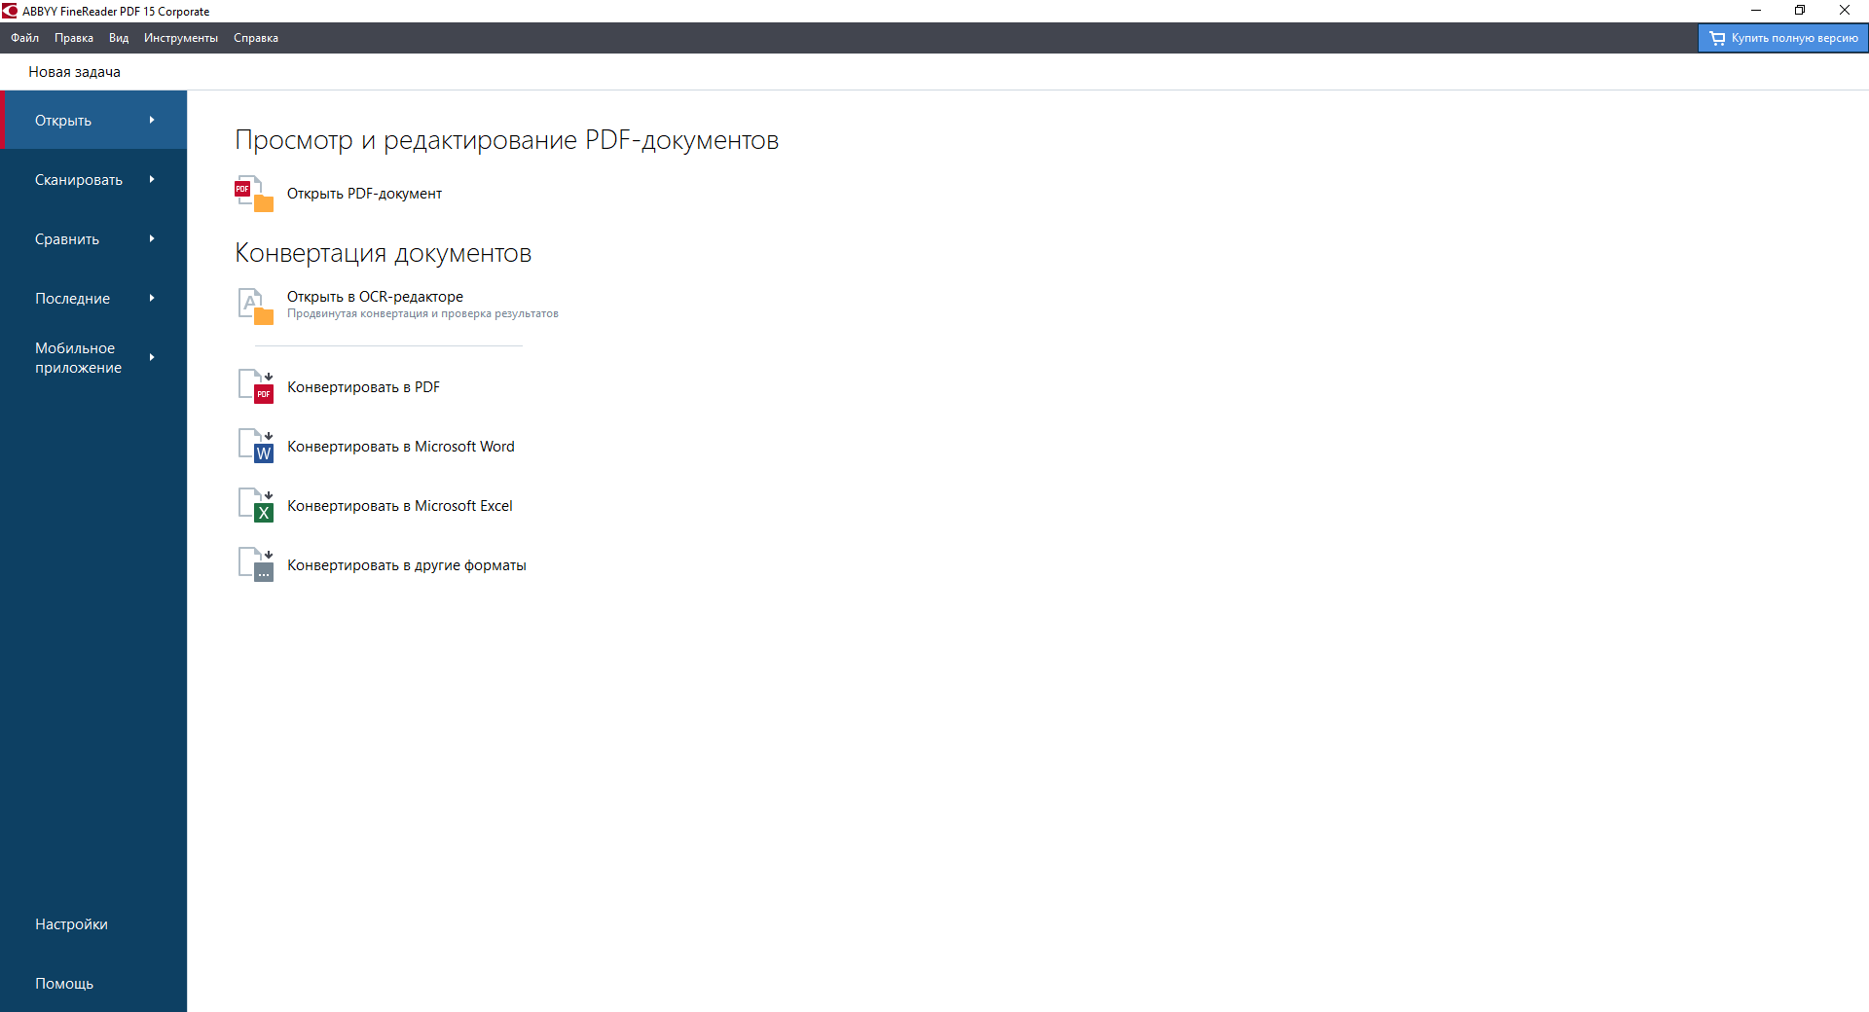

Рисунок 1.1 – Интерфейс программы Finereader

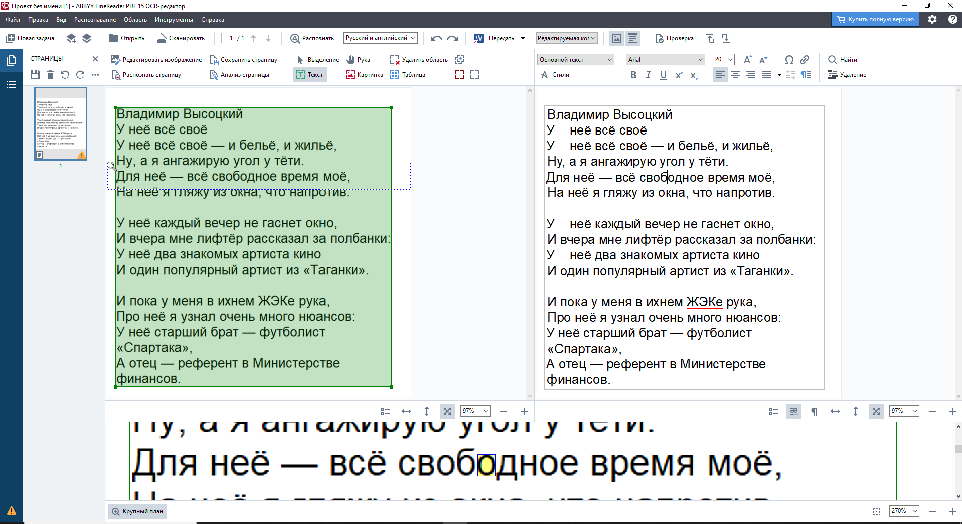

Рисунок 1.2 – Результат работы программы Finereader

### ABBYY Screenshot Reader

ABBYY Screenshot Reader – программа для распознавания текста со снимков экрана.

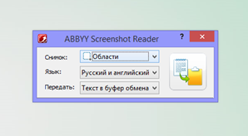

Рисунок 1.3 – Интерфейс программы Screenshot Reader

Плюсы:

* простой и удобный интерфейс;
* использует минимум ресурсов;
* поддержка различных языков;
* возможность сохранения напрямую в буфер обмена;
* множество форматов сохранения.

Минусы:

* является платным ПО

### OCR CuneiForm

CuneiForm обеспечивает быстрое и качественное преобразование бумажных документов и электронных графических файлов в редактируемый текст для последующей работы с ним в офисных программах и текстовых редакторах.

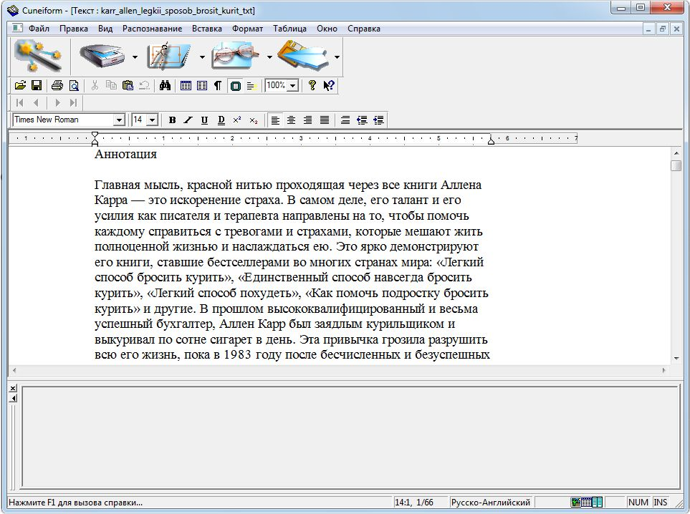

Рисунок 1.4 – Интерфейс программы 1.1.1 OCR CuneiForm

Плюсы:

* поддержка различных шрифтов;
* программу можно скачать бесплатно;
* простой интерфейс;
* текст передается в офисное приложение.

Минусы:

* небольшое количество языков (около 20);
* менее низкая точность распознавания, чем в платных аналогах.

## Постановка задачи

Основной задачей является создание программного средства с графическим интерфейсом, способного извлекать текст шрифта Arial русского алфавита из загруженного из файла изображения формата BMP, JPG, PNG, не содержащего шумы, повороты, картинок, не являющихся буквами и других искажений.

В программе доступны следующие возможности:

* загрузка изображения из файла с его отображением;
* нахождение и отрисовка границ букв;
* распознавание найденных букв русского языка с сохранением пробелов и переходов на новую строку;
* постобработка текста по заданному в текстовом файле словарю;
* сохранение текста в выбранный пользователем файл;
* просмотр справки.

# Моделирование предметной области

## ‌Этапы распознавания текста

В цифровой обработке изображений можно выделить несколько уровней обработки: низкий, средний и высокий. [4]

На низком уровне алгоритмы принимают и возвращают изображения. Их работа заключается в выполнении примитивных операций, таких как уменьшение шума, увеличение резкости, контрастности и т.д.

Следующий уровень принимает изображение и возвращает некие его атрибуты, такие как границы областей, линии контуров, отличительные признаки конкретных объектов и т.д.

Наконец, высокоуровневая обработка включает в себя «осмысление» набора признаков, найденных на среднем уровне.

Аналогично другим задачам цифровой обработки изображения, распознавание теста можно разбить на несколько отдельных блоков: предобработка (низкий уровень), сегментация (средний), классификация (высокий), а также постобработка, относящаяся к области обработки естественных языков.

В дальнейшем рассматриваются только растровые изображения.

## ‌Предобработка

Этап предобработки предполагает избавление от шума, скоса, кусков изображения, не являющегося текстом и т.д.

Наиболее важный этап – применение порогового фильтра (бинаризация). Его работа заключается в сравнении цвета пикселей с пороговым значением и изменение цвета на одно из двух значений в зависимости от результата сравнения.

Бинаризация позволяет отбросить информацию о цвете с целью сосредоточения на форме участков изображения и работы с цветом пикселя как с одним числом.

Большое значение в бинаризации имеет выбор порога. В соответствии с этим бинаризацию подразделяют на статическую (порог - константа) и динамическую (порог зависит от цветовых характеристик изображения), а последнюю - на глобальную (определяется для всего изображения) и локальную (определяется только для некоторой части изображения).

Другие фильтры применяются для избавления от шумов. Они работают с окрестностями пикселей и зачастую основаны на операции свёртки.

Свёртка g матрицы f с ядром w определяется как:

Для получения значений, находящихся за границами матрицы изображения f, прибегают к различным практикам: дублирование значений с границы, получение значений с других концов матрицы и т.д.

Примерами таких фильтров являются фильтр Гаусса, фильтры улучшения чёткости и яркости, эрозия и наращивание. Последние два относятся к группе фильтров морфологических преобразований. [9]

## ‌Сегментация

Сегментация – процесс разделения цифрового изображения на несколько сегментов по определенным критериям.

Для некоторых случаев распознавания текста этот этап может быть упрощён на основе дополнительной информации: о высоте и моноширинности шрифта, ширине отступов, заранее известные места для ввода букв (к примеру, на бланках и банковских картах) и т.д.

Среди методов сегментации можно выделить следующие: основанные на кластеризации, теории графов, контурном анализе, метод водораздела, анализ гистограмм изображения и т.д.

Довольно простыми и эффективными для печатного текста являются методы, основанные на анализе проекционных профилей изображения. [6]

Проекционным профилем изображения называют массив, элементы которого являются суммой яркостей пикселей (числом пикселей переднего плана) соответствующей строки (горизонтальный профиль) или столбца (вертикальный профиль) матрицы изображения.

Эти профили удобно представлять графически в виде гистограмм: на одной оси - координата столбца/строки, на другой – сумма. Гистограммы имеют резкие и длинные перепады в местах отступа между строками, словами и буквами. Именно на этом свойстве основаны алгоритмы сегментации.

Подобный подход, однако, имеет ряд проблем. К примеру, сложность сегментации на уровне букв в письменном тексте, так как, в отличие от печатного, письменные буквы зачастую имеют лигатуры и наклон. К тому же, даже в печатных текстах, у многих шрифтов, расстояние между буквами не фиксировано и прямоугольные области границ могут пересекаться друг с другом, что может отражаться в объединении границ символов.

Анализ гистограммы можно применить и для предобработки изображения, в частности, для нахождения наклона текста. [7]

## ‌Классификация

Этап классификации заключается в сопоставлении частям картинки определённого значения – метки, с помощью которой можно идентифицировать символ в алфавите.

Традиционно, в задачах распознавания текста используют искусственные нейронные сети – системы слоёв, состоящих из отдельных элементов – нейронов, которые принимают, обрабатывают и передают сигналы к другим слоям и соединены связями с определёнными регулируемыми весовыми коэффициентами. Настройка весов называется этапом обучения сети и необходима перед использованием классификатора, для минимизации ошибки. [10]

Другой подход – сопоставление с шаблоном. Каждый раз при необходимости классификации участок изображения попиксельно сравнивается с заранее загруженными в память шаблонами. Область получает ту метку, которой соответствует наибольшая схожесть с шаблоном. [11]

Для нахождения схожести s 2-х изображений I и J с одними размерами (w * h) наиболее часто используют следующие функции:

## ‌Постобработка

Постобработка – этап, на котором в полученном тексте естественного языка исправляются различные орфографические, морфологические, синтаксические (в т.ч. пунктуационные ошибки) и другие ошибки.

Эти исправления могут проводиться на разных единицах текста: словах, предложениях, словосочетаниях и т.д.

Для исправления орфографических ошибок на уровне слов можно использовать заранее заданный словарь и метрику Левенштейна, определяющей, какое минимальное число удалений, вставок и замен символов в слове необходимо совершить, чтобы получить из него другое.

Эта метрика может быть найдена рекуррентно или по итеративному алгоритму Вагнера-Фишера, использующего вспомогательную матрицу. Алгоритм работает за O (M * N) и занимает O (M * N) памяти, где M и N – длины строк. Или O (min {M, N}) памяти при использовании только 2-х строк матрицы на каждом шаге.

# Разработка программного средства

## Описание графических компонентов

### Взаимосвязь графического интерфейса

Для организации графического интерфейса программного средства для распознавания текста было использовано 1 форма – главное окно.

### Описание графических компонентов главного окна

Главное окно предоставляет основной функционал программы: загрузка изображения, нахождение и отрисовка на нём границ букв, распознавания текста с изображения, постобработку текста при распознавании, сохранение текста, просмотр справки.

Окно имеет вид, представленный на рисунке 3.1.

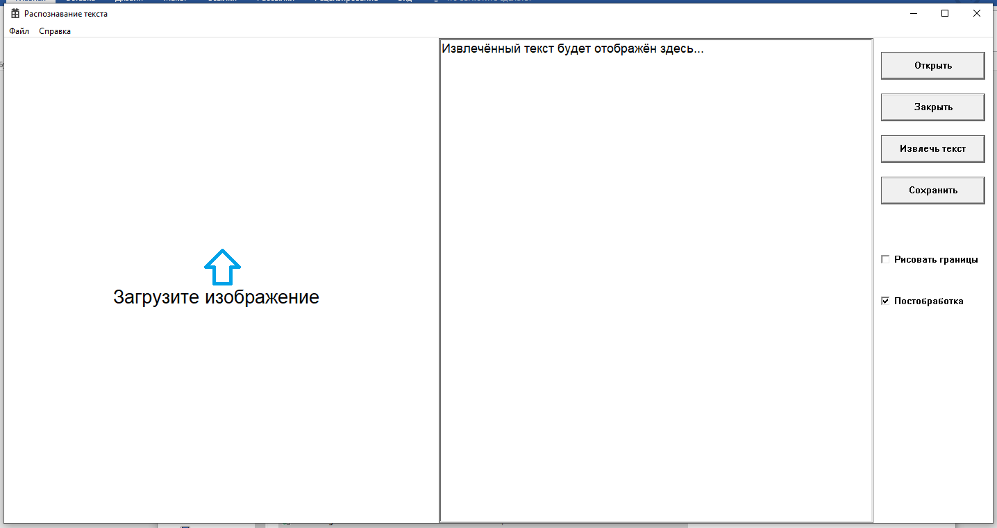

Рисунок 3.1 – Вид главного окна

Потомки главного окна:

* контейнер (статический контрол) для загрузки и отображения выбранного пользователем изображения;
* текстовое поле (rich edit) для вывода текста на изображении после распознавания;
* кнопка «Открыть» для загрузки изображения из файла;
* кнопка «Закрыть» для закрытия изображения, очистки rich edit;
* кнопка «Извлечь текст» для распознавания текста;
* кнопка «Сохранить» для сохранения распознанного текста в указанный пользователем текстовый файл;
* флажок «Рисовать границы» для указания, необходима ли отрисовка границ при следующем извлечении текста;
* флажок «Постобработка» позволяет посмотреть результаты работы алгоритмов без постобработки;
* вкладка меню «Открыть» для загрузки изображения из файла;
* вкладка меню «Закрыть» для закрытия изображения, очистки rich edit;
* вкладка меню «Сохранить» для сохранения распознанного текста в указанный пользователем текстовый файл;
* вкладка меню «Выход» для выхода из приложения;
* вкладка меню «О программе» для вызова справки.

## Описание алгоритмов

### Описание алгоритма getProfile

Подсчёт проекционного профиля прямоугольной области изображения. Тип профиля определяется по переданной оси: если ось Ox, то считается горизонтальный профиль, иначе – вертикальный.

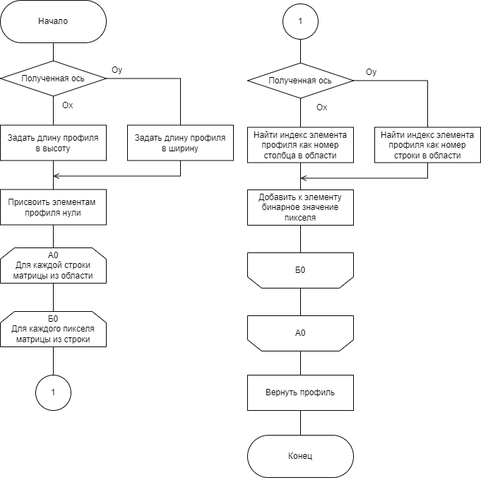

Рисунок 3.1 – Схема алгоритма getProfile

### Описание алгоритма splitBound

Разбиение прямоугольной области r изображения I на подобласти вдоль оси axis. Использует переменную pp для получения проекционного профиля вдоль противоположной разбиению оси. Переменная start и end – абсциссы или ординаты текущей подобласти, изменяются при нахождении перепадов гистограммы от 0 к не 0 и наоборот. Переменная bounds служит для хранения найденных подобластей.

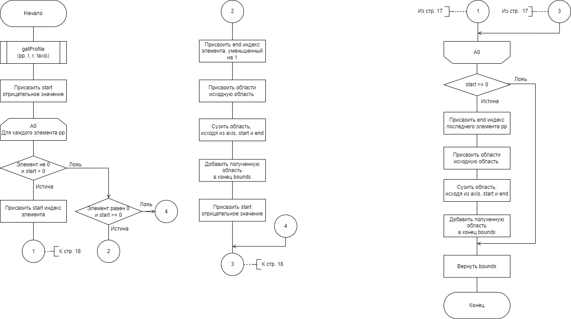

Рисунок 3.2 – Схема алгоритма splitBound (часть 1)



Рисунок 3.3 – Схема алгоритма splitBound(часть 2)

### Описание алгоритма groupBounds

Группирует прямоугольные области bounds в такие последовательности groups, что горизонтальное расстояние следующей области с предыдущей в группе меньше, чем некое заданное значение thresh.

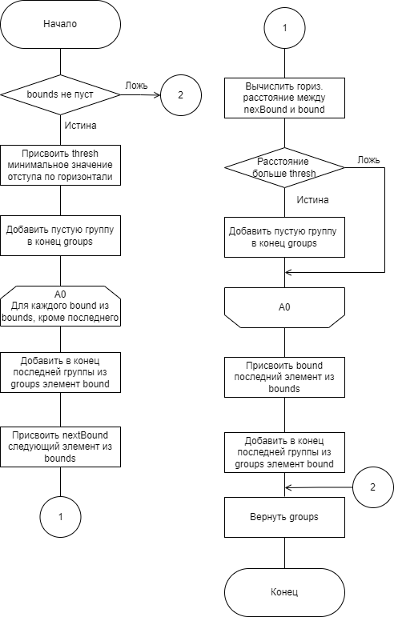

Рисунок 3.4 – Схема алгоритма groupBounds

### Описание алгоритма getBounds

Производит сегментацию изображения I на прямоугольные области bounds. В алгоритме используются переменные lines и letters для сохранения результатов splitBound и words – для сохранения результата groupBounds.

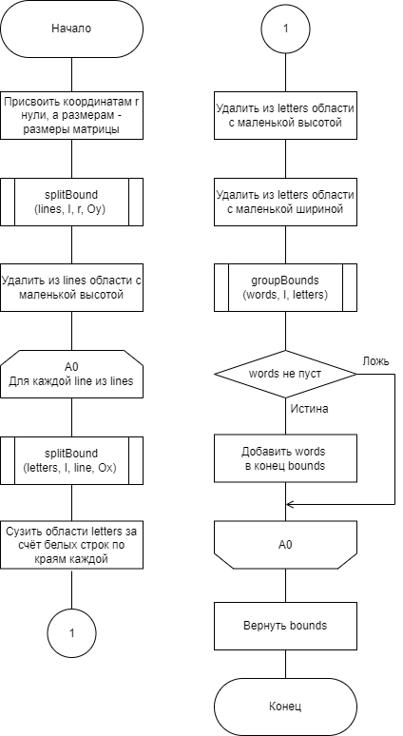

Рисунок 3.5 – Схема алгоритма getBounds

### Описание алгоритма match

Находит долю совпадений пикселей в матрицах изображений X и Y к площади X, учитывая масштаб Y относительно X.

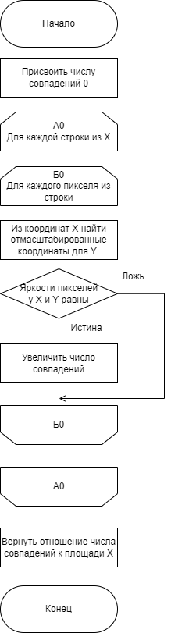

Рисунок 3.6 – Схема алгоритма match

### Описание алгоритма classify

Находит индекс максимального совпадения изображения I с шаблонами из templates, при чём доля совпадения должно быть больше некой эмпирической константы от 0 до 1. Для получения результата из алгоритма match используется переменная similiarity.

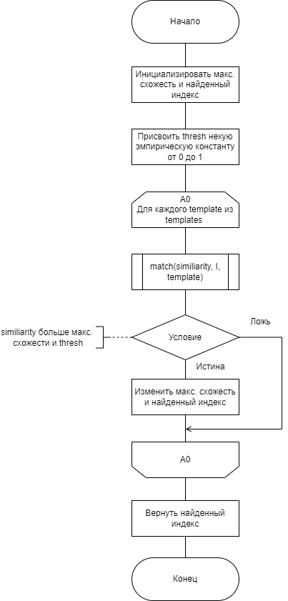

Рисунок 3.7 – Схема алгоритма classify

### Описание алгоритма recognise

Составляет текст, сосредоточенный в областях bounds. Для классификации использует параметры templates и labels, являющиеся шаблонами и соответствующими им метками.

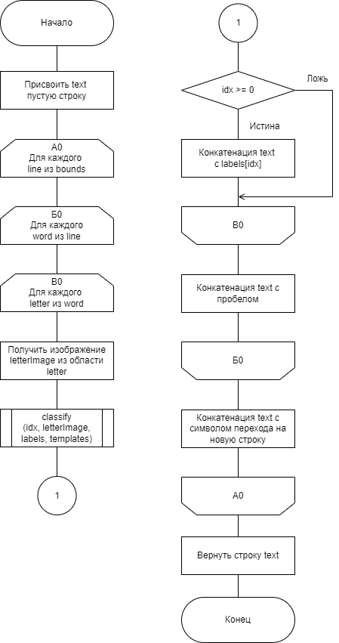

Рисунок 3.8 – Схема алгоритма recognise

### Описание алгоритма lev

Считает метрику Левенштейна по алгоритму Вагнера-Фишера, модифицированному так, что используются только 2 строки вспомогательной матрицы.

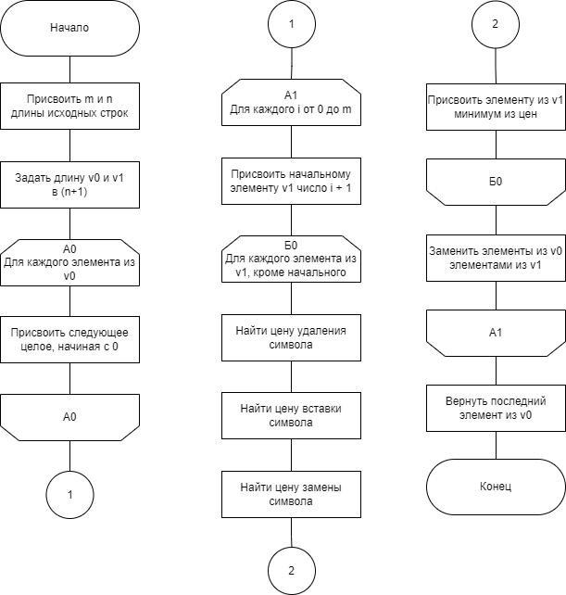

Рисунок 3.9 – Схема алгоритма lev

# Тестирование и проверка работоспособности программного средства

## Сегментация

### Тест 1

Таблица 1 – Тест 1

|  |  |
| --- | --- |
| Тестовая ситуация | На изображении присутствует только 1 буква, обрезанная по бокам |
| Исходный набор данных: | Изображение: |
| Ожидаемый результат: | Обведённая буква в окне с изображением |
| Полученный результат: |  |

### Тест 2

Таблица 2 – Тест 2

|  |  |
| --- | --- |
| Тестовая ситуация | На изображении присутствует несколько слов, все символы которых – буквы русского алфавита |
| Исходный набор данных: | Изображение: |
| Ожидаемый результат: | Обведённые буквы в окне с изображением |

Продолжение таблицы 2

|  |  |
| --- | --- |
| Полученный результат: |  |

### Тест 3

Таблица 3 – Тест 3

|  |  |
| --- | --- |
| Тестовая ситуация | На изображении присутствует тонкие маленькие символы, не входящие в русский алфавит (точка, тире) и диакритические знаки |
| Исходный набор данных: | Изображение: |
| Ожидаемый результат: | Обведённые буквы русского алфавита, не обведённые диакритические знаки, точка и тире в окне с изображением |
| Полученный результат: |  |

## Классификация

### Тест 4

Таблица 4 – Тест 4

|  |  |
| --- | --- |
| Тестовая ситуация | На изображении литературный стих |
| Исходный набор данных: | Изображение: |
| Ожидаемый результат: | Схожий текст без знаков препинания, написанный строчными буквами в окне с текстом |
| Полученный результат: |  |

### Тест 5

Таблица 5 – Тест 5

|  |  |
| --- | --- |
| Тестовая ситуация | На изображении отрывок технической литературы |
| Исходный набор данных: | Изображение: |
| Ожидаемый результат: | Схожий текст без знаков препинания, написанный строчными буквами в окне с текстом |

Продолжение таблицы 5

|  |  |
| --- | --- |
| Полученный результат: |  |

### Тест 6

Таблица 6 – Тест 6

|  |  |
| --- | --- |
| Тестовая ситуация | На изображении отрывок научной литературы |
| Исходный набор данных: | Изображение: |
| Ожидаемый результат: | Схожий текст без знаков препинания, написанный строчными буквами в окне с текстом |
| Полученный результат: |  |

### Тест 7

Таблица 7 – Тест 7

|  |  |
| --- | --- |
| Тестовая ситуация | На изображении отрывок песни |
| Исходный набор данных: | Изображение: |
| Ожидаемый результат: | Схожий текст без знаков препинания, написанный строчными буквами в окне с текстом |
| Полученный результат: |  |

## Постобработка

### Тест 8

Таблица 8 – Тест 8

|  |  |
| --- | --- |
| Тестовая ситуация | Словарь содержит слова, не находящиеся на изображении |
| Исходный набор данных: | Изображение: |
| Ожидаемый результат: | Схожий текст без знаков препинания, написанный строчными буквами в окне с текстом; много ошибок на уровне слов, но сами слова написаны без ошибок |
| Полученный результат: |  |

### Тест 9

Таблица 9 – Тест 9

|  |  |
| --- | --- |
| Тестовая ситуация | Словарь содержит слова, не находящиеся на изображении |
| Исходный набор данных: | Изображение: |
| Ожидаемый результат: | Схожий текст без знаков препинания, написанный строчными буквами в окне с текстом; много ошибок на уровне слов, но сами слова написаны без ошибок |
| Полученный результат: |  |

### Тест 10

Таблица 10 – Тест 10

|  |  |
| --- | --- |
| Тестовая ситуация | Словарь содержит слова, не находящиеся на изображении |
| Исходный набор данных: | Изображение: |
| Ожидаемый результат: | Схожий текст без знаков препинания, написанный строчными буквами в окне с текстом; много ошибок на уровне слов, но сами слова написаны без ошибок |
| Полученный результат: |  |

# Руководство по установке и использованию программного средства

## Установка

Для установки программного средства требуется запустить «setup.exe». Далее откроется окно установщика, представленное на рисунке 5.1.

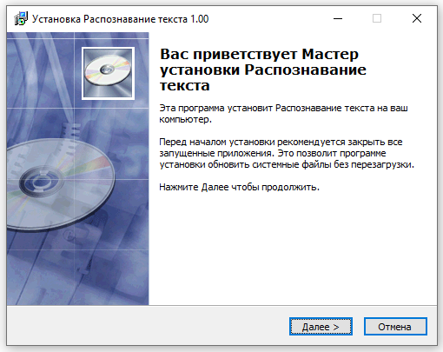

Рисунок 5.1 – Вид главного окна установщика

После установки по указанному пути появится 2 файла: «Распознавание текста.exe» и «dictionary.txt». 1-й файл – непосредственно приложение, 2-й – словарь, используемый для постобработки, в который можно по желанию добавить часто используемые слова через пробелы или запятую. Слова в файле сортируются при запуске приложения.

## Загрузка изображения

Для того, чтобы загрузить изображение пользователь может:

* нажать кнопку «Открыть» слева на главном окне;
* в меню главного окна выбрать «Файл»-«Открыть»;
* сделать двойное нажатие по контейнеру с изображением (при открытии приложения – изображение с надписью: «Загрузите изображение».

После этого откроется диалоговое окно с возможность выбрать файл формата BMP, JPG, PNG по указанному пути, что проиллюстрировано на рис 5.2.

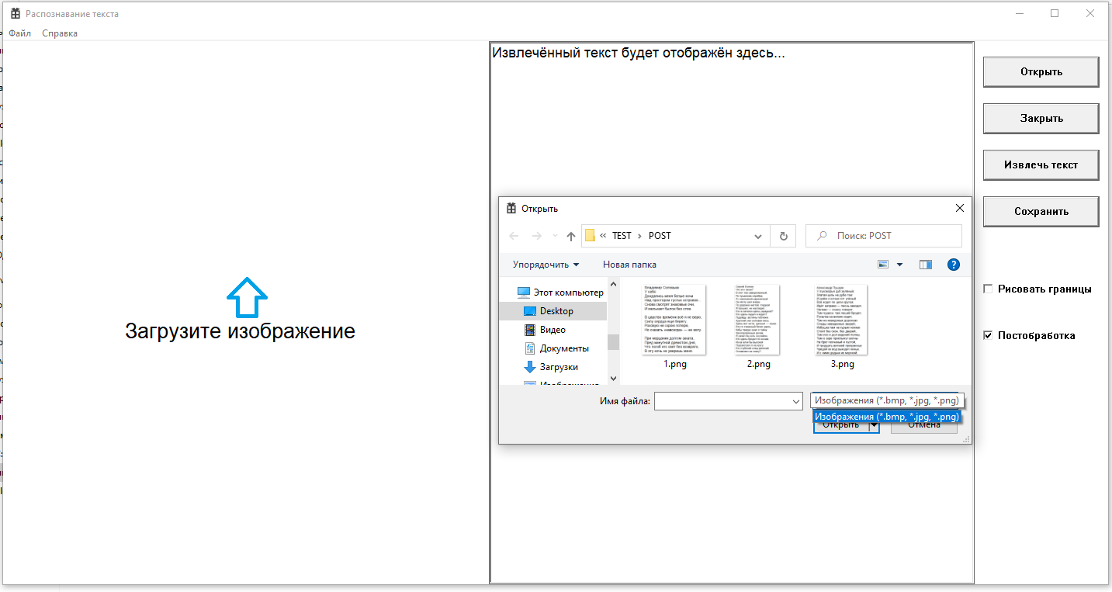

Рисунок 5.2 – Диалог выбора изображения

После подтверждения файла изображение отобразиться в контейнере слева, что показано на рис. 5.3.

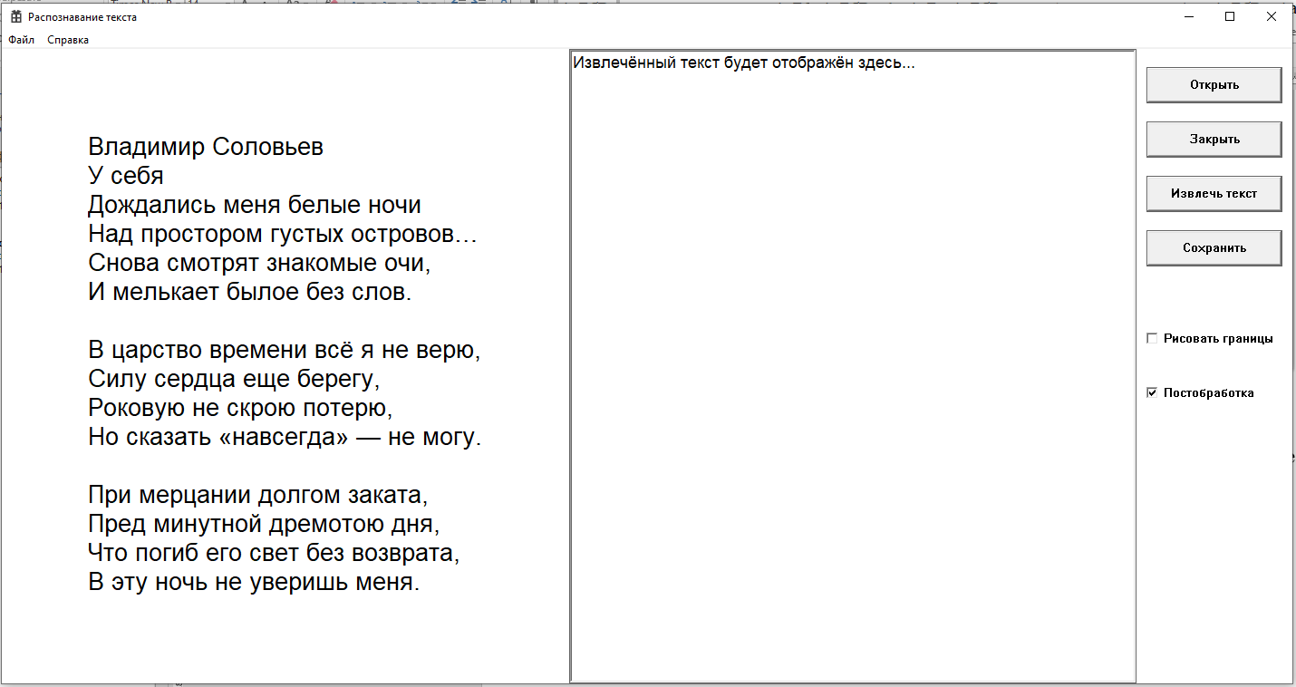

Рисунок 5.3 – Открытое изображение

## Закрытие изображения

Для того, чтобы закрыть выбранное изображение пользователь может:

* нажать кнопку «Закрыть» справа на главном окне;
* в меню главного окна выбрать «Закрыть»

После этого в контейнере с изображением и текстовом поле отобразятся стандартные изображения и текст, что отражено на рис. 5.6. Подобное действие также происходит при открытии другого изображения.

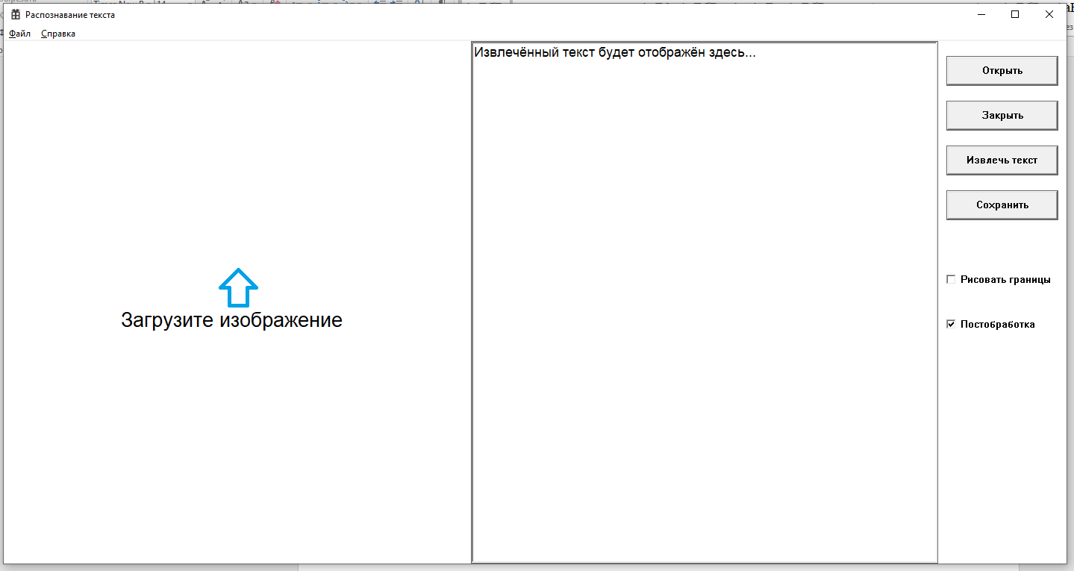

Рисунок 5.4 – Вид окна после закрытия изображения

## Извлечение текста

Для того, чтобы извлечь текст необходимо нажать кнопку «Извлечь текст» справа на главном окне. После этого в текстовом поле появится извлечённый из изображения текст, который можно скопировать или сохранить в файл.

При выбранном флажке «Рисовать границы», вокруг каждой найденной на изображении буквы, будет нарисован окаймляющий её прямоугольник.

При отключенном флажке «Постобработка» в текстовом поле будет выведен результат сегментации и классификации без дополнительной обработки текстовой строки.

Вид главного окна после извлечения текста представлен на рис. 5.7.

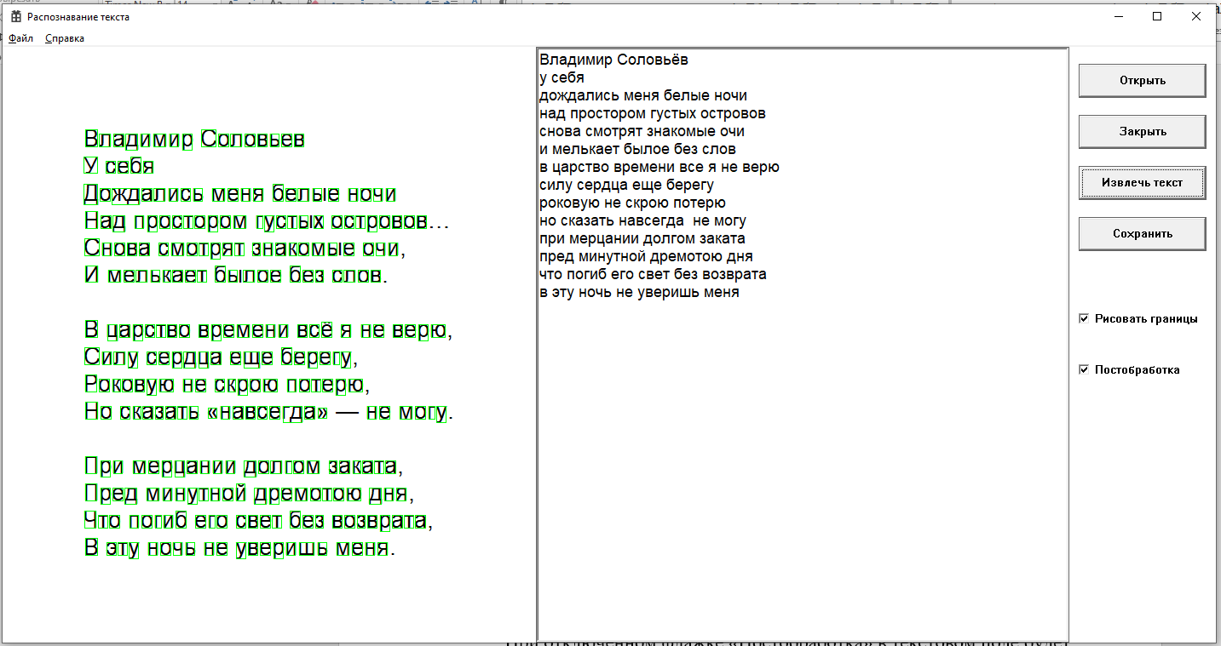

Рисунок 5.5 – Вид главного окна после извлечения текста

## Сохранение текста в файл

Чтобы сохранить извлеченный текст в .txt-файл в формате UTF-8 пользователь может:

* нажать кнопку «Сохранить»;
* в меню главного окна выбрать «Файл»-«Сохранить».

После этого, при наличии в текстовом поле извлечённого текста, появится диалоговое окно, предлагающее выбрать файл для перезаписи (создания). Это можно увидеть на рис 5.6.

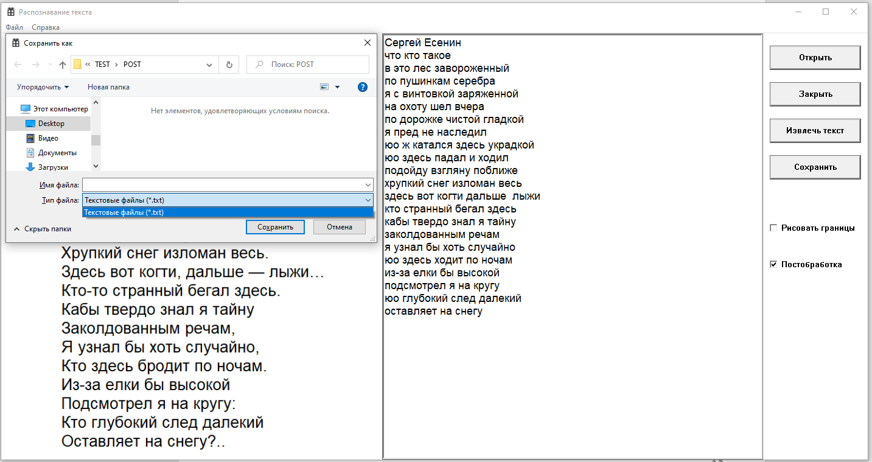

Рисунок 5.6 – Сохранение в файл

## Просмотр справки

Для того, чтобы просмотреть справку о приложении необходимо в меню главного окна выбрать «Справка»-«О программе». Результат можно увидеть на рис. 5.7.

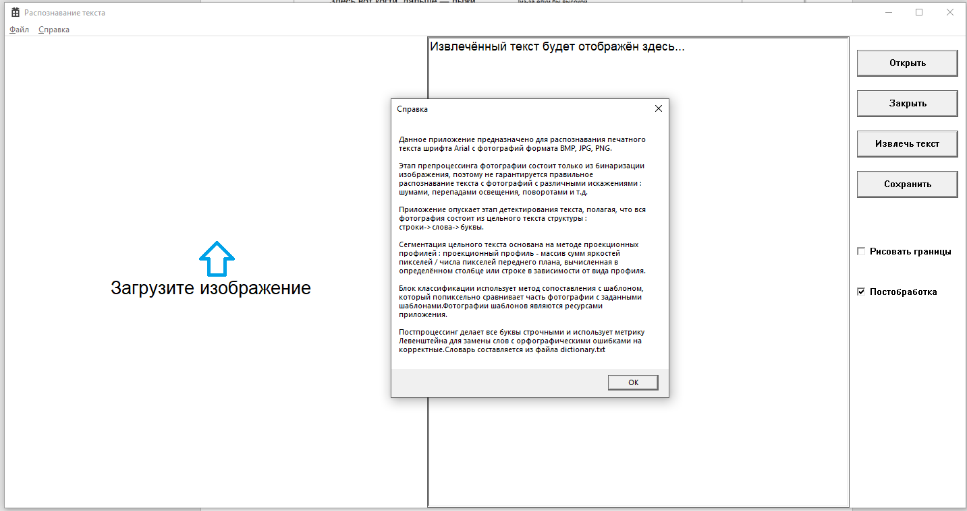

Рисунок 5.7 – Справка программы

Заключение

По итогу работы над курсовым проектом было разработано программное средство для распознавания текста, имеющее графический интерфейс.

Приложение прошло все этапы тестирования, в результате которых были устранены все неполадки. Приложение имеет относительно высокую скоротать работы.

В ходе тестирования обнаружилось, что:

* при сегментации часто возникают такие ошибки, как слияние границ букв (сочетания «жд», «гд» и т.д), буква «ы» делится на 2 символа и подобные слова нуждаются в постобработке, часто диакритических знаки у букв «ё» и «й» отделяются от самих букв;
* при классификации из-за схожести (в плане отношения высоты к ширине) многих печатных букв с их строчными вариантами, возникает необходимость постобработки или дополнительных предположений о размерах шрифта;
* при замене слов на этапе постобработки стоит дать пользователю возможность выбора из нескольких близких вариантов, так как при сильном разрастании словаря часто происходят ненужные замены.

В дальнейшем возможны такие улучшения, как поддержка других операционных систем, возможность работы с искажёнными изображениями (шум, скос, затемнение и т.д.) за счёт улучшения блока предобработки, возможность распознавания рукописного текста, для чего необходима замена классификатора, улучшение процесса постобработки за счёт проверок на уровне предложений, словосочетаний и т.д.

Список использованной литературы

[1] Серебряная Л.В., Марина И.М. Структуры и алгоритмы обработки данных: учебное пособие/ Л.В. Серебряная – Минск: БГУИР, 2013 – 29 с.

[2] Вирт Н. Алгоритмы и структуры данных: учебное пособие / Н.Вирт – М.: Мир, 1989 – 245 с.

[3] Ахо А. Структура данных и алгоритмы: учебное пособие / А. Ахо, Дж. Хопкрофт, Ульман Дж. – М.: Вильямс, 2003 – 77 с.

[4] Гонсалес Р., Вудс Р. Цифровая обработка изображений Издание 3-е, исправленное и дополненное / Р. Гонсалес, Р. Вудс - М: Техносфера, 2012. – 1104 с.

[5] Schantz H. F. The history of OCR: optical character recognition / H. F. Schantz – Recognition Technologies Users Association, 1982 – 114 p.

[6] Segmentation in OCR [Электронный ресурс]. – Режим доступа: <https://towardsdatascience.com/segmentation-in-ocr-10de176cf373>/. – Дата доступа: 25.12.2021.

[7] Deskewing scanned documents using horizontal projections [Электронный ресурс]. – Режим доступа: <https://muthu.co/deskewing-scanned-documents-using-horizontal-projections/>. – Дата доступа: 25.12.2021.

[8] Распознавание текста в ABBYY FineReader [Электронный ресурс]. – Режим доступа: <https://habr.com/ru/company/abbyy/blog/225215/>. – Дата доступа: 25.12.2021.

[9] Математическая морфология [Электронный ресурс]. – Режим доступа: <https://habr.com/ru/post/113626/>. – Дата доступа: 25.12.2021.

[10] Backpropagation [Электронный ресурс]. – Режим доступа: <https://brilliant.org/wiki/backpropagation/>. – Дата доступа: 25.12.2021.

[11] Optical Character Recognition By Using Template Matching [Электронный ресурс]. – Режим доступа: https://www.semanticscholar.org/paper/Optical-Character-Recognition-By-Using-Template-Nadira-Kamariah/b5ac80e654108b898a9fcc827eadf1580d500bcc/. – Дата доступа: 25.12.2021

Приложение А

Исходный код основного модуля

(main.h и main.cpp)

// MAIN.H

#pragma once

#include "resource.h"

#include "RichEdit.h"

#include "preprocessing.h"

#include "segmentation.h"

#include "recognition.h"

#include "postprocessing.h"

#include <fstream>

#include <codecvt>

#include <commdlg.h>

#define MAX_LOADSTRING 100

#define MIN_WND_WIDHT 800 // Min width of the main window

#define MIN_WND_HEIGHT 600 // Min height of the main window

#define S_PBOX 0.44// Scale of the picture box

#define S_TEXT 0.44// Scale of the text field

#define S_OPTIONS 0.12// Scale of the panel

#define BTN_WIDTH 150 // Width of buttons

#define BTN_HEIGHT 40 // Height of buttons

#define BTN_GAP 20 // Height of buttons' gaps

#define WIDTH(r) ((r).right - (r).left)

#define HEIGHT(r) ((r).bottom - (r).top)

#define TXTFLD_STYLE WS_BORDER | WS_CHILD | WS_VISIBLE |\

WS_VSCROLL | ES_LEFT | ES_MULTILINE|\

ES_AUTOVSCROLL | ES_READONLY

#define PBOX_STYLE WS_VISIBLE | WS_CHILD |SS_WHITERECT|\

SS_NOTIFY | SS_BITMAP |SS_CENTERIMAGE

// Function prototypes

ATOM MyRegisterClass(HINSTANCE hInstance);

BOOL InitInstance(HINSTANCE, int);

LRESULT CALLBACK WndProc(HWND, UINT, WPARAM, LPARAM);

void onCreate();

void onSize();

void onLoad();

void onUnload();

void onExtract();

void onSave();

void onAbout();

wstring loadString(UINT);

vector<Mat> loadTemplates(UINT, UINT);

vector<wstring> loadDictionary(wstring);

void rewriteDictionary(const vector<wstring>&, wstring);

void setDefaultImage();

void setDefaultText();

// MAIN.CPP

#include "framework.h"

#include "main.h"

HINSTANCE hInst;

WCHAR szTitle[MAX_LOADSTRING];

WCHAR szWindowClass[MAX_LOADSTRING];

// Descriptors

HWND hMainWnd, // Main window

hPctBox, // Picture box to load image

hTxtFld, // Text field for recognized text

hBtnLoad, hBtnUnload, hBtnExtract, hBtnSave, // Buttons

hCbDrawBounds, hCbPostProcess; // Checkboxes

Bitmap* image = nullptr; // Image to extract text from

Bounds* bounds = nullptr;

vector<Mat> templates; // Templates to match with

wstring labels; // Templates' labels

vector<wstring> dict; // Dictionary for postprocessing

int APIENTRY wWinMain(_In_ HINSTANCE hInstance,

_In_opt_ HINSTANCE hPrevInstance,

_In_ LPWSTR lpCmdLine,

_In_ int nCmdShow)

{

UNREFERENCED_PARAMETER(hPrevInstance);

UNREFERENCED_PARAMETER(lpCmdLine);

// Init GDI+

GdiplusStartupInput gdiplusStartupInput;

ULONG_PTR gdiplusToken;

if (GdiplusStartup(&gdiplusToken, &gdiplusStartupInput, NULL) != Ok)

return FALSE;

// Init COM

HRESULT hr = CoInitializeEx(NULL, COINIT_APARTMENTTHREADED | COINIT_DISABLE_OLE1DDE);

if (!SUCCEEDED(hr))

{

GdiplusShutdown(gdiplusToken);

return FALSE;

}

LoadStringW(hInstance, IDS_APP_TITLE, szTitle, MAX_LOADSTRING);

LoadStringW(hInstance, IDC_TEXTRECOGNITION, szWindowClass, MAX_LOADSTRING);

MyRegisterClass(hInstance);

if (!InitInstance(hInstance, nCmdShow))

return FALSE;

HACCEL hAccelTable = LoadAccelerators(hInstance, MAKEINTRESOURCE(IDC_TEXTRECOGNITION));

MSG msg;

while (GetMessage(&msg, nullptr, 0, 0))

{

if (!TranslateAccelerator(msg.hwnd, hAccelTable, &msg))

{

TranslateMessage(&msg);

DispatchMessage(&msg);

}

}

// Close COM, GDI+

CoUninitialize();

GdiplusShutdown(gdiplusToken);

return (int)msg.wParam;

}

// Register main window class

ATOM MyRegisterClass(HINSTANCE hInstance)

{

WNDCLASSEXW wcex;

wcex.cbSize = sizeof(WNDCLASSEX);

wcex.style = CS_HREDRAW | CS_VREDRAW;

wcex.lpfnWndProc = WndProc;

wcex.cbClsExtra = 0;

wcex.cbWndExtra = 0;

wcex.hInstance = hInstance;

wcex.hIcon = LoadIcon(hInstance, MAKEINTRESOURCE(IDI_TEXTRECOGNITION));

wcex.hCursor = LoadCursor(nullptr, IDC_ARROW);

wcex.hbrBackground = (HBRUSH)(COLOR_WINDOW + 1);

wcex.lpszMenuName = MAKEINTRESOURCEW(IDC_TEXTRECOGNITION);

wcex.lpszClassName = szWindowClass;

wcex.hIconSm = LoadIcon(wcex.hInstance, MAKEINTRESOURCE(IDI_SMALL));

return RegisterClassExW(&wcex);

}

// Initialise app's instance and create main window

BOOL InitInstance(HINSTANCE hInstance, int nCmdShow)

{

hInst = hInstance;

hMainWnd = CreateWindowW(szWindowClass, szTitle,

WS_OVERLAPPEDWINDOW, CW_USEDEFAULT, 0, CW_USEDEFAULT, 0,

nullptr, nullptr, hInstance, nullptr);

if (!hMainWnd)

return FALSE;

ShowWindow(hMainWnd, nCmdShow);

UpdateWindow(hMainWnd);

return TRUE;

}

LRESULT CALLBACK WndProc(HWND hWnd, UINT message, WPARAM wParam, LPARAM lParam)

{

switch (message)

{

case WM_CREATE:

{

hMainWnd = hWnd;

onCreate();

break;

}

case WM_SIZE:

{

onSize();

break;

}

case WM_GETMINMAXINFO:

{

// Set min size of the window

LPMINMAXINFO lpMMI = (LPMINMAXINFO)lParam;

lpMMI->ptMinTrackSize.x = MIN_WND_WIDHT;

lpMMI->ptMinTrackSize.y = MIN_WND_HEIGHT;

break;

}

case WM_CTLCOLORSTATIC:

{

int id = GetDlgCtrlID((HWND)lParam);

if (id == IDC_CB_DRAW || id == IDC_CB_POSTPROC || id == IDC_PCT_BOX)

return (LRESULT)GetStockObject(WHITE_BRUSH);

break;

}

case WM_COMMAND:

{

int id = LOWORD(wParam);

int code = HIWORD(wParam);

switch (id)

{

case IDM_ABOUT:

onAbout();

break;

case IDM_EXIT:

DestroyWindow(hWnd);

break;

case IDM_OPEN:

onLoad();

break;

case IDM_SAVE:

onSave();

break;

case IDM_CLOSE:

onUnload();

break;

case IDC_BTN_LOAD:

if (code == BN_CLICKED)

onLoad();

break;

case IDC_BTN_UNLOAD:

if (code == BN_CLICKED)

onUnload();

break;

case IDC_BTN_EXTRACT:

if (code == BN_CLICKED)

onExtract();

break;

case IDC_BTN_SAVE:

if (code == BN_CLICKED)

onSave();

break;

case IDC_PCT_BOX:

if (code == STN_DBLCLK)

onLoad();

break;

default:

return DefWindowProc(hWnd, message, wParam, lParam);

}

}

break;

case WM_DESTROY:

onUnload();

PostQuitMessage(0);

break;

default:

return DefWindowProc(hWnd, message, wParam, lParam);

}

return 0;

}

void redrawImage(const Bounds* bounds = nullptr)

{

if (image)

{

RECT r;

GetClientRect(hPctBox, &r);

int w = image->GetWidth(), h = image->GetHeight();

// Image must fit biggest size of picture box

double scaleX = WIDTH(r) / (double)w;

double scaleY = HEIGHT(r) / (double)h;

double scale = min(scaleX, scaleY);

if (scale < 1)

{

// Picture doesn't fit

w *= scale;

h *= scale;

}

else

scale = 1; // Picture fits & there are spaces

// Scale image

Bitmap output(w, h);

Graphics g(&output);

g.ScaleTransform(scale, scale);

g.DrawImage(image, Rect(0, 0, image->GetWidth(), image->GetHeight()));

// Draw bounds

if (bounds && IsDlgButtonChecked(hMainWnd, IDC_CB_DRAW))

{

Pen letterPen(Color(255, 0, 255, 0), 1);

for (const auto& line : *bounds)

for (const auto& word : line)

for (const auto& letter : word)

g.DrawRectangle(&letterPen, letter);

}

// Reset image on static control

output.SetPixel(0, 0, Color(255, 255, 255));

HBITMAP hBmp;

if (output.GetHBITMAP(0, &hBmp) == Ok)

SendMessageW(hPctBox, STM_SETIMAGE, IMAGE_BITMAP, (LPARAM)hBmp);

else

{

onUnload();

}

}

}

// WM_CREATE handler: creates windows, loads recognition data

void onCreate()

{

// Load recognition data

labels = loadString(IDS_LABELS);

templates = loadTemplates(IDB_BITMAP1, labels.size());

dict = loadDictionary(L"dictionary.txt");

rewriteDictionary(dict, L"dictionary.txt");

// Create picture box

hPctBox = CreateWindowW(L"STATIC", nullptr, PBOX_STYLE,

0, 0, 0, 0, hMainWnd, (HMENU)IDC_PCT_BOX, hInst, nullptr);

setDefaultImage();

// Create text field

LoadLibraryW(L"Msftedit.dll");

hTxtFld = CreateWindowExW(0, MSFTEDIT_CLASS, nullptr, TXTFLD_STYLE,

0, 0, 0, 0, hMainWnd, nullptr, hInst, nullptr);

setDefaultText();

// Create buttons

hBtnLoad = CreateWindowW(L"BUTTON", L"Открыть",

WS_VISIBLE | WS_CHILD | BS_DEFPUSHBUTTON,

0, 0, 0, 0, hMainWnd, (HMENU)IDC_BTN_LOAD, hInst, nullptr);

hBtnUnload = CreateWindowW(L"BUTTON", L"Закрыть",

WS_VISIBLE | WS_CHILD | BS_DEFPUSHBUTTON,

0, 0, 0, 0, hMainWnd, (HMENU)IDC_BTN_UNLOAD, hInst, nullptr);

hBtnExtract = CreateWindowW(L"BUTTON", L"Извлечь текст",

WS_VISIBLE | WS_CHILD | BS_DEFPUSHBUTTON,

0, 0, 0, 0, hMainWnd, (HMENU)IDC_BTN_EXTRACT, hInst, nullptr);

hBtnSave = CreateWindowW(L"BUTTON", L"Сохранить",

WS_VISIBLE | WS_CHILD | BS_DEFPUSHBUTTON,

0, 0, 0, 0, hMainWnd, (HMENU)IDC_BTN_SAVE, hInst, nullptr);

// Create checkboxes

hCbDrawBounds = CreateWindowW(L"BUTTON", L"Рисовать границы",

WS_VISIBLE | WS_CHILD | BS_AUTOCHECKBOX,

0, 0, 0, 0, hMainWnd, (HMENU)IDC_CB_DRAW, hInst, nullptr);

hCbPostProcess = CreateWindowW(L"BUTTON", L"Постобработка",

WS_VISIBLE | WS_CHILD | BS_AUTOCHECKBOX,

0, 0, 0, 0, hMainWnd, (HMENU)IDC_CB_POSTPROC, hInst, nullptr);

SendMessageW(hCbPostProcess, BM_SETCHECK, BST_CHECKED, 0);

}

// WM_SIZE handler: moves windows

void onSize()

{

// Initialise coordinates

RECT r;

GetClientRect(hMainWnd, &r);

int x, y = 0, w, h = HEIGHT(r);

int dw = max((BTN_WIDTH - S_OPTIONS * WIDTH(r)) / 2, 0);

// Move picture box

x = 0;

w = (int)(S_PBOX * WIDTH(r)) - dw;

MoveWindow(hPctBox, x, y, w, h, TRUE);

// Move text field

x += w;

w = (int)(S_TEXT * WIDTH(r)) - dw;

MoveWindow(hTxtFld, x, y, w, h, TRUE);

// Move buttons

x += w + (WIDTH(r) - x - w - BTN_WIDTH) / 2;

y = BTN_GAP;

w = BTN_WIDTH;

h = BTN_HEIGHT;

MoveWindow(hBtnLoad, x, y, w, h, TRUE);

y += BTN_GAP + h;

MoveWindow(hBtnUnload, x, y, w, h, TRUE);

y += BTN_GAP + h;

MoveWindow(hBtnExtract, x, y, w, h, TRUE);

y += BTN_GAP + h;

MoveWindow(hBtnSave, x, y, w, h, TRUE);

y += BTN_GAP + h + h;

MoveWindow(hCbDrawBounds, x, y, w, h, TRUE);

y += BTN_GAP + h;

MoveWindow(hCbPostProcess, x, y, w, h, TRUE);

redrawImage(bounds);

}

// hBtnLoad click handler: call open dialog and loads image

void onLoad()

{

// Init input and output structure for dialog

OPENFILENAME ofn = { 0 };

wchar_t szFilename[256] = L"";

ofn.lStructSize = sizeof(OPENFILENAME);

ofn.hwndOwner = hMainWnd;

ofn.lpstrFilter = L"Изображения (*.bmp, *.jpg, *.png)\0*.bmp;*.jpg;*.png\0";

ofn.lpstrTitle = L"Открыть";

ofn.lpstrFile = szFilename;

ofn.nMaxFile = 256;

ofn.Flags = OFN_PATHMUSTEXIST | OFN_FILEMUSTEXIST;

// Open file dialog and get file name

if (GetOpenFileName(&ofn))

{

onUnload(); // Reset text and image

image = new Bitmap(ofn.lpstrFile); // Load image

redrawImage();

}

}

// hBtnUnload click handler: reset text and image

void onUnload()

{

if (image)

{

// Load default image and text

setDefaultImage();

setDefaultText();

// Reset pointers

delete image;

image = nullptr;

if (bounds)

{

delete bounds;

bounds = nullptr;

}

}

}

// hBtnExtract click handler: recognises text from image

void onExtract()

{

if (image)

{

wstring text;

try

{

auto mat = getGrayscale(*image);

threshold(mat, 175);

if (bounds)

{

delete bounds;

bounds = nullptr;

}

bounds = new Bounds(getBounds(mat));

// Optional output

if (IsDlgButtonChecked(hMainWnd, IDC_CB_DRAW))

redrawImage(bounds);

else

redrawImage(nullptr);

text = recognise(mat, *bounds, labels, templates);

if (IsDlgButtonChecked(hMainWnd, IDC_CB_POSTPROC))

text = correctText(text, dict);

}

catch (exception& e)

{

text = L"Ошибка при распознавании...";

}

SendMessageW(hTxtFld, WM_SETTEXT, 0, (LPARAM)text.c_str()); // Output

}

}

// hBtnSave click handler: saves text from field to file

void onSave()

{

if (image)

{

// Init input and output structure for dialog

OPENFILENAME ofn = { 0 };

wchar_t szFilename[256] = L"";

ofn.lStructSize = sizeof(OPENFILENAME);

ofn.hwndOwner = hMainWnd;

ofn.lpstrFilter = L"Текстовые файлы (*.txt)\0*.txt\0";

ofn.lpstrTitle = L"Сохранить как";

ofn.lpstrFile = szFilename;

ofn.nMaxFile = 256;

ofn.Flags = OFN_HIDEREADONLY | OFN_PATHMUSTEXIST;

ofn.lpstrDefExt = L"txt";

// Open file dialog

if (GetSaveFileName(&ofn))

{

// Create stream and set conversion

wofstream fs(ofn.lpstrFile);

fs.imbue(locale(locale::empty(), new codecvt_utf8<wchar_t>));

// Get text from field

WCHAR* buffer = 0;

int nLen = GetWindowTextLength(hTxtFld);

if (nLen >= 0)

{

buffer = new WCHAR[nLen + 1];

buffer[nLen] = L'\0';

if (GetWindowText(hTxtFld, buffer, nLen + 1))

{

// Save to file without '\r'

wstring text(buffer);

text.erase(remove(text.begin(), text.end(), L'\r'), text.end());

fs << text;

}

delete[] buffer;

}

fs.close();

}

}

}

// IDM_ABOUT handle: calls helper

void onAbout()

{

wstring x = L"Данное приложение предназначено для распознавания печатного текста шрифта Arial с фотографий формата BMP, JPG, PNG.";

x += L"\n\nЭтап препроцессинга фотографии состоит только из бинаризации изображения, поэтому не гарантируется правильное распознавание текста с фотографий с различными искажениями : шумами, перепадами освещения, поворотами и т.д.";

x += L"\n\nПриложение опускает этап детектирования текста, полагая, что вся фотография состоит из цельного текста структуры : строки->слова->буквы.";

x += L"\n\nСегментация цельного текста основана на методе проекционных профилей : проекционный профиль - массив сумм яркостей пикселей / числа пикселей переднего плана, вычисленная в определённом столбце или строке в зависимости от вида профиля.";

x += L"\n\nБлок классификации использует метод сопоставления с шаблоном, который попиксельно сравнивает часть фотографии с заданными шаблонами.Фотографии шаблонов являются ресурсами приложения.";

x += L"\n\nПостпроцессинг делает все буквы строчными и использует метрику Левенштейна для замены слов с орфографическими ошибками на корректные.Словарь составляется из файла dictionary.txt";

MessageBoxW(hMainWnd, x.c_str(), L"Справка", MB_OK);

}

// Load string from resource

wstring loadString(UINT ID)

{

// Get pointer to readonly resource

WCHAR* pBuf = nullptr;

int len = LoadStringW(hInst, ID, reinterpret_cast<LPWSTR>(&pBuf), 0);

// Type conversion

if (len)

return wstring(pBuf, len);

else

return wstring();

}

// Load bitmaps from resources and converts to bin matrices

vector<Mat> loadTemplates(UINT startId, UINT templatesCount)

{

vector<Mat> templates(templatesCount);

// Resources must have sequential identifiers

for (UINT i = 0; i < templatesCount; i++)

{

Bitmap* pBmp = Bitmap::FromResource(hInst, MAKEINTRESOURCE(startId + i));

templates[i] = getGrayscale(*pBmp);

threshold(templates[i], 175);

delete pBmp;

}

return templates;

}

// Load words from utf8 file and sorts them in

// lexicographic order

vector<wstring> loadDictionary(wstring fileName)

{

// Create stream and set conversion

wifstream ifs(fileName);

ifs.imbue(locale(locale::empty(), new codecvt_utf8<wchar_t>));

// Read file

vector<wstring> dict;

wstring word;

while (ifs >> word)

dict.push_back(word);

ifs.close();

// Sort strings

sort(dict.begin(), dict.end());

return dict;

}

// Writes dictionary to file in utf8

void rewriteDictionary(const vector<wstring>& dict, wstring fileName)

{

// Create stream and set conversion

wofstream ofs(fileName);

ofs.imbue(locale(locale::empty(), new codecvt_utf8<wchar_t>));

for (auto& word : dict)

ofs << word << endl;

ofs.close();

}

// Set default image

void setDefaultImage()

{

// Load default image

Bitmap* pBmp = Bitmap::FromResource(hInst,

MAKEINTRESOURCE(IDB_BITMAP1 + templates.size()));

// Get handler

HBITMAP hBmp;

if (pBmp->GetHBITMAP(0, &hBmp) == Ok) // Extract handle

SendMessageW(hPctBox, STM_SETIMAGE, IMAGE_BITMAP, (LPARAM)hBmp); // Set image

delete pBmp; // Free memory

}

// Set default text and font

void setDefaultText()

{

// Set font

HFONT hFont = CreateFontW(20, 0, 0, 0,

FW_NORMAL, FALSE, FALSE, FALSE, RUSSIAN_CHARSET,

OUT_OUTLINE_PRECIS, CLIP_DEFAULT_PRECIS, CLEARTYPE_QUALITY,

VARIABLE_PITCH, L"Arial");

SendMessageW(hTxtFld, WM_SETFONT, (WPARAM)hFont, (LPARAM)FALSE);

DeleteObject(hFont); // Free memory

// Set text

WCHAR defaultText[] = L"Извлечённый текст будет отображён здесь...";

SendMessageW(hTxtFld, WM_SETTEXT, 0, (LPARAM)defaultText);

}

Приложение Б

Исходный код модуля предобработки

(preprocessing.h и preprocessing.cpp)

// PREPROCESSING.H

#pragma once

#include "framework.h"

/* Extracts grayscale matrix from bitmap

*

* param bitmap: Source bitmap

* returns: 2D matrix of grayscale intensities

*/

Mat getGrayscale(Bitmap& image);

/* Binarize image matrix

* set 1 for all that lesser than threshold and

* 0 for all that are higher or equal

*

* param m: Grayscale matrix of image

* param thresh: Threshold for binarization

*/

void threshold(Mat& I, byte thresh);

//PREPROCESSING.CPP

#include "preprocessing.h"

Mat getGrayscale(Bitmap& bitmap)

{

// Init data

int pixelSize = 3,

w = bitmap.GetWidth(),

h = bitmap.GetHeight();

Rect area(0, 0, w, h);

// Lock bits from bitmap area into system memory

BitmapData bmpData;

if (bitmap.LockBits(&area, ImageLockModeRead, PixelFormat24bppRGB, &bmpData) != Ok)

return Mat(0);

// Loop over image and convert to grayscale matrix

Mat grayscale(h, vector<byte>(w));

for (int i = 0; i < h; i++)

{

// Stride can be negative for bottom-up bitmaps

byte* bytes = (byte*)bmpData.Scan0 + (i * bmpData.Stride);

// Loop over scan line

for (int j = 0; j < w; j++)

{

//Get each colour component

byte r = bytes[pixelSize * j];

byte g = bytes[pixelSize * j + 1];

byte b = bytes[pixelSize * j + 2];

// Conver to grayscale

byte intensity = round(0.299 * r + 0.587 * g + 0.114 * b);

// Assign grayscale matrix

grayscale[i][j] = intensity;

}

}

// Unlock bitmap from system memory

bitmap.UnlockBits(&bmpData);

return grayscale;

}

void threshold(Mat& I, byte thresh)

{

for (auto& row : I)

for (auto& px : row)

if (px < thresh)

px = 1;

else

px = 0;

}

Приложение В

Исходный код модуля сегментации

(segmentation.h и segmentation.cpp)

// SEGMENTATION.H

#pragma once

#include "framework.h"

/* Extract letter bounding boxes from image

* param I: Matrix of image

* returns: 3D vector of bounding boxes of letters

*/

Bounds getBounds(const Mat& I);

// SEGMENTATION.CPP

#include "segmentation.h"

// Axises of image

typedef bool Axis;

#define Ox true

#define Oy false

/* Get projection profile of image region

* Ox - horizontal profile(sums along rows),

* Oy - vertical profile(sums along columns)

*

* param I: Matrix of image

* param r: Region of image

* param axis: Direction of summation

* returns: Profile projection

*/

vector<int> getProfile(const Mat& I, Rect r, Axis axis)

{

// Init profile vector

int size = axis == Ox ? r.Height : r.Width;

vector<int> pp(size);

int m = r.Y + r.Height, n = r.X + r.Width;

// Loop along y-axis

for (int i = r.Y; i < m; i++)

{

// Loop along x-axis

for (int j = r.X; j < n; j++)

{

// Get index of current element in vector

int idx = axis == Ox ? i - r.Y : j - r.X;

// Update sum

pp[idx] += I[i][j];

}

}

return pp;

}

/* Segmentation along given axis

* param I: Matrix of image

* param r: Image bounds

* param axis: Axis

* returns: Bounds of found images

*/

vector<Rect> splitBound(const Mat& I, Rect r, Axis axis)

{

Rect bound;

vector<Rect> bounds;

// Get profile projection

auto pp = getProfile(I, r, !axis);

// Init coordinates of text segment and size of profile

int start = -1, end, n = pp.size();

// Loop over profile projection

for (int i = 0; i < n; i++)

{

if (pp[i] && start == -1)

start = i; // Save start coordinate of segment

else if (pp[i] == 0 && start != -1)

{

end = i - 1; // Save end coordinate of segment

// Init bounding box

bound = r;

if (axis == Ox)

{

// Change x-coordinates

bound.X = start;

bound.Width = end - start;

}

else

{

// Change y-coordinates

bound.Y = start;

bound.Height = end - start;

}

// Push to collection of all bounds

bounds.push_back(bound);

// Reset start of text segment

start = -1;

}

}

// Image ends with black pixels

if (start != -1)

{

end = n - 1; // Set end coordinate of segment

// Init bound box

bound = r;

if (axis == Ox)

{

// Change x-coordinates

bound.X = start;

bound.Width = end - start;

}

else

{

// Change y-coordinates

bound.Y = start;

bound.Height = end - start;

}

// Push to collection of all bounds

bounds.push_back(bound);

}

return bounds;

}

/*Calculates mean size of bounds along given axis

* param images: 1D vector of bounds

* param axis: Given axis

* returns: Mean height for Oy and width for Ox

*/

int getMeanSize(const vector<Rect>& bounds, Axis axis)

{

int sum = 0, size;

for (auto& bound : bounds)

{

// Get size along axis

size = axis == Ox ? bound.Width : bound.Height;

sum += size; // Add size to sum

}

// Max with 1 is used for zero division

return sum / max(1, bounds.size());

}

/*Group bounding boxes

* param I: Matrix of image

* param letters: 1D vecotr of bounds

* returns: 2D vector of bounds

*/

vector<vector<Rect>> groupBounds(const Mat& I,

const vector<Rect>& bounds)

{

// Init groups

vector<vector<Rect>> groups;

if (bounds.size() == 0)

return groups;

groups.push_back(vector<Rect>());

// Get threshold of distance (min space size)

int thresh = (int)(0.7 * getMeanSize(bounds, Ox));

// Iterate over bounds until pre-last image

for (auto it = bounds.begin(); (it + 1) != bounds.end(); it++)

{

// Get distance between bounds

Rect bounds = *it, nextBounds = *(it + 1);

int distance = nextBounds.X - bounds.X - bounds.Width;

// Add another bound to the group

groups[groups.size() - 1].push_back(*it);

if (distance >= thresh)

{

// Create a new group

groups.push_back(vector<Rect>());

}

}

// Add last bound to the group

groups[groups.size()-1].push_back(bounds[bounds.size() - 1]);

return groups;

}

/*Filters blank rows from bounding boxes

* param I: Matrix of image

* param rect: Bounding boxes

*/

void cropRows(const Mat& I, vector<Rect>& rects)

{

for (auto& r : rects)

{

// Get projection profile

auto hpp = getProfile(I, r, Ox);

// Skip top white rows

int i = 0;

while (i < hpp.size() && hpp[i] == 0)

{

r.Y++;

r.Height--;

i++;

}

// Skip bottom white rows

i = hpp.size() - 1;

while (i >= 0 && hpp[i] == 0)

{

r.Height--;

i--;

}

}

}

/* Erases small bounds from vector

* param bounds: Bounds to filter

* param axis: Axis to get size

* para, threshold: Threshold of size filtering

*/

void filterBounds(vector<Rect>& bounds,

Axis axis,

int threshold)

{

for (auto it = bounds.begin(); it != bounds.end();)

{

int size = axis == Ox ? it->Width : it->Height;

if (size < threshold)

it = bounds.erase(it); // Filter

if (it != bounds.end())

{

// Avoid incrementing vector's end

it++;

}

}

}

Bounds getBounds(const Mat& I)

{

Bounds bounds;

if (I.size() == 0 || I[0].size() == 0)

return bounds;

// Extract lines, words and letters

auto lines = splitBound(I, Rect(0, 0, I[0].size(), I.size()), Oy);

filterBounds(lines, Oy, 0.3 * getMeanSize(lines, Oy));

for (auto& line : lines)

{

auto letters = splitBound(I, line, Ox);

cropRows(I, letters);

int meanWidth = getMeanSize(letters, Ox);

auto words = groupBounds(I, letters);

for (auto& subLetters : words)

{

filterBounds(subLetters, Ox, 0.6 * meanWidth);

filterBounds(subLetters, Oy, 0.6 * meanWidth);

}

if (words.size() > 0)

bounds.push_back(words);

}

return bounds;

}

Приложение Г

Исходный код модуля классификации

(recognition.h и recognition.cpp)

// RECOGNITION.H

#pragma once

#include "framework.h"

/* Recognises letters from image regions and

* combines them into 1 string

* param I: Matrix of image

* param bounds: Bounds of letters

* param labels: Labels of each template

* param templates: Templates to compare image with

* returns: Extracted text

*/

wstring recognise(const Mat& I,

const Bounds& bounds,

wstring labels,

const vector<Mat>& templates);

// RECOGNITION.CPP

#include "recognition.h"

/* Creates new matrix from submatrix

* param src: Source matrix to get info from

* param r: Region to copy

* returns: Copied submatrix

*/

Mat copyMat(const Mat& src, Rect r)

{

Mat dst(r.Height, vector<byte>(r.Width));

for (int i = r.Y; i < r.Y + r.Height; i++)

for (int j = r.X; j < r.X + r.Width; j++)

dst[i - r.Y][j - r.X] = src[i][j];

return dst;

}

/* Pixelwise comparison of 2 images

* Images can have different sizes:

* scaling is done in place when accessing

* another pixel

* param X: 1st matrix

* param Y: 2nd matrix

* returns: Similiarity rate in [0, 1] section

*/

double match(const Mat& X, const Mat& Y)

{

int h = X.size(), w = X[0].size(), matches = 0;

double yScale = Y.size() / (double)h,

xScale = Y[0].size() / (double)w;

for (int i = 0; i < h; i++)

{

for (int j = 0; j < w; j++)

{

if (X[i][j] == Y[(int)(yScale * i)][(int)(xScale * j)])

matches++;

}

}

return (double)matches / w / h;

}

/* Classify image by given templates and labels

* param I: Matrix of image

* param labels: Labels of each template

* param templates: Templates to compare image with

* returns: Index of max match in labels or -1 if it was low

*/

int classify(const Mat& I,

wstring labels,

const vector<Mat>& templates)

{

double max = 0;

int maxIdx = -1;

for (int i = 0; i < templates.size(); i++)

{

double similiarity = match(I, templates[i]);

if (similiarity > max && similiarity > 0.6)

{

maxIdx = i;

max = similiarity;

}

}

return maxIdx;

}

wstring recognise(const Mat& I,

const Bounds& bounds,

wstring labels,

const vector<Mat>& templates)

{

wstring text;

for (int i = 0; i < bounds.size(); i++)

{

for (int j = 0; j < bounds[i].size(); j++)

{

for (int k = 0; k < bounds[i][j].size(); k++)

{

Mat letterImage =

copyMat(I, bounds[i][j][k]);

int idx =

classify(letterImage, labels, templates);

if (idx >= 0)

text += labels[idx];

}

text += L" ";

}

text += L"\n";

}

return text;

}

Приложение Д

Исходный код модуля постобработки

(postprocessing.h и postprocessing.cpp)

// POSTPROCESSING.H

#pragma once

#include "framework.h"

/* Correct given text by dictionary

* param text: Given text with misspellings

* param dict: Given dictionary with correct words

* returns: Corrected text

*/

wstring correctText(wstring text, const vector<wstring>& dict);

//POSTPROCESSING.CPP

#include "postprocessing.h"

#define minimum(a, b, c) ( min( (a), min( (b), (c) ) ) )

#include <cwctype>

/* Calculate Levenstein distance of 2 strings

* param s1: First string

* param s2: Second string

* returns: Edit distance

*/

int lev(wstring s1, wstring s2)

{

int m = s1.size(), n = s2.size(); // Sizes of matrix

vector<int> v0(n + 1), v1(n + 1); // Previous and current rows

// Init 1st row of matrix

for (size_t i = 0; i < n + 1; i++)

v0[i] = i;

for (size_t i = 0; i < m; i++)

{

v1[0] = i + 1; // Init 1st column of matrix

for (size_t j = 0; j < n; j++)

{

// Calculate costs of transformations

int del = v0[j + 1] + 1;

int ins = v1[j] + 1;

int sub = v0[j] + (s1[i] != s2[j]);

// Calculate next element

v1[j + 1] = minimum(del, ins, sub);

}

swap(v0, v1); // Set previous row to current

}

return v0[n];

}

/* Split string into tokens by delimiter

* param text: Given string

* param delim: Given delimiter

* returns: 1D vector of tokens

*/

vector<wstring> split(wstring text, wchar_t delim)

{

wstring token;

vector<wstring> tokens;

wistringstream ss(text);

while (getline(ss, token, delim))

tokens.push_back(token);

return tokens;

}

/* Change each letter's case in lower case

* param word: Given string to convert

* returns: Same string in lowercase

*/

wstring towlower(wstring s)

{

for (auto& letter : s)

letter = towlower(letter);

return s;

}

wstring correctText(wstring text, const vector<wstring>& dict)

{

setlocale(LC_ALL, "ru-RU"); // Locale to change case

wstring correctedText; // Output

vector<wstring> words, lines; // Substrings of text

lines = split(text, L'\n'); // Split text into lines

for (const auto& line : lines)

{

words = split(line, L' '); // Split into words

for (auto& word : words)

{

word = towlower(word); // Convert to lower

// Find min Levenshtein distance

int minDist = MAXINT, minIdx = -1;

for (int k = 0; k < dict.size(); k++)

{

int dist = lev(word, towlower(dict[k]));

if (dist < minDist)

{

minDist = dist;

minIdx = k;

}

}

// Correct word if distance is sufficient

if (minIdx >= 0 && minDist <= word.size() / 2)

word = dict[minIdx];

correctedText += word + L" ";

}

correctedText += L"\n";

}

return correctedText;

}

Приложение Е

Исходный код других заголовочных файлов

(framework.h, Resource.h, targetver.h)

// FRAMEWORK.H

#pragma once

#include "targetver.h"

#define WIN32_LEAN_AND_MEAN

// WinApi

#include <windows.h>

// Files and strings

#include <string>

#include <sstream>

// Collections and algorithms

#include <vector>

#include <algorithm>

// COM

#include <objidl.h>

#include <shobjidl.h>

// GDI+

#include <gdiplus.h>

#pragma comment (lib, "Gdiplus.lib")

// Namespaces

using namespace Gdiplus;

using namespace std;

typedef vector<vector<byte>> Mat;

typedef vector<vector<vector<Rect>>> Bounds;

// RESOURCE.H

#define IDC_MYICON 2

#define IDC_BTN_LOAD 3

#define IDC_BTN_UNLOAD 4

#define IDC_BTN_EXTRACT 5

#define IDC_PCT_BOX 6

#define IDC_BTN_SAVE 7

#define IDC_CB_DRAW 8

#define IDC_CB_POSTPROC 9

#define IDD_TEXTRECOGNITION_DIALOG 102

#define IDS_APP_TITLE 103

#define IDD_ABOUTBOX 103

#define IDM_ABOUT 104

#define IDS_STRING104 104

#define IDM_EXIT 105

#define IDI_TEXTRECOGNITION 107

#define IDI_SMALL 108

#define IDC_TEXTRECOGNITION 109

#define IDS_LABELS 110

#define IDM_OPEN 111

#define IDM_SAVE 112

#define IDM_CLOSE 113

#define IDR_MAINFRAME 128

#define IDB_BITMAP1 356

#define IDB_BITMAP2 357

#define IDB_BITMAP3 358

#define IDB_BITMAP4 359

#define IDB_BITMAP5 360

#define IDB_BITMAP6 361

#define IDB_BITMAP7 362

#define IDB_BITMAP8 363

#define IDB_BITMAP9 364

#define IDB_BITMAP10 365

#define IDB_BITMAP11 366

#define IDB_BITMAP12 367

#define IDB_BITMAP13 368

#define IDB_BITMAP14 369

#define IDB_BITMAP15 370

#define IDB_BITMAP16 371

#define IDB_BITMAP17 372

#define IDB_BITMAP18 373

#define IDB_BITMAP19 374

#define IDB_BITMAP20 375

#define IDB_BITMAP21 376

#define IDB_BITMAP22 377

#define IDB_BITMAP23 378

#define IDB_BITMAP24 379

#define IDB_BITMAP25 380

#define IDB_BITMAP26 381

#define IDB_BITMAP27 382

#define IDB_BITMAP28 383

#define IDB_BITMAP29 384

#define IDB_BITMAP30 385

#define IDB_BITMAP31 386

#define IDB_BITMAP32 387

#define IDB_BITMAP33 388

#define IDB_BITMAP34 389

#define IDB_BITMAP35 390

#define IDB_BITMAP36 391

#define IDB_BITMAP37 392

#define IDB_BITMAP38 393

#define IDB_BITMAP39 394

#define IDB_BITMAP40 395

#define IDB_BITMAP41 396

#define IDB_BITMAP42 397

#define IDB_BITMAP43 398

#define IDB_BITMAP44 399

#define IDB_BITMAP45 400

#define IDB_BITMAP46 401

#define IDB_BITMAP47 402

#define IDB_BITMAP48 403

#define IDB_BITMAP49 404

#define IDB_BITMAP50 405

#define IDB_BITMAP51 406

#define IDB_BITMAP52 407

#define IDB_BITMAP53 408

#define IDB_BITMAP54 409

#define IDB_BITMAP55 410

#define IDB_BITMAP56 411

#define IDB_BITMAP57 412

#define IDB_BITMAP58 413

#define IDB_BITMAP59 414

#define IDB_BITMAP60 415

#define IDB_BITMAP61 416

#define IDB_BITMAP62 417

#define IDB_BITMAP63 418

#define IDB_BITMAP64 419

#define IDB_BITMAP65 420

#define IDB_BITMAP66 421

#define IDB_BITMAP67 422

#define IDC_STATIC -1

// Next default values for new objects

#ifdef APSTUDIO_INVOKED

#ifndef APSTUDIO_READONLY_SYMBOLS

#define _APS_NO_MFC 1

#define _APS_NEXT_RESOURCE_VALUE 424

#define _APS_NEXT_COMMAND_VALUE 32771

#define _APS_NEXT_CONTROL_VALUE 1000

#define _APS_NEXT_SYMED_VALUE 110

#endif

#endif

// TARGETVER.H

#pragma once

#include <SDKDDKVer.h>